Adventstollen

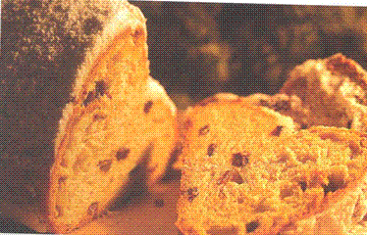

Zutaten Teig:

50 dag Mehl, 1 Backpulver, 20 dag Butter, 20 dag Staubzucker, 1 KL Salz
1 EL Vanillezucker, Zitronen- und Orangenschalen, je 1 Msp. Muskatnuss, Zimt, Kardamom, 2 Eier, 25 dag Topfen - 6 dag Butter, Staubzucker mit Vanille

Früchte:

Je 15 dag Rosinen, Korinthen und geriebene Mandeln, je 5 dag gewiegtes Zitronat und Aranzini, 2 EL Rum

- Das Mehl mit dem Backpulver versieben, die Butter hineinraspeln, Staubzucker und die Gewürze untermengen und mit den Eiern und dem Topfen rasch zu einem Teig verarbeiten.

- Die Früchte mischen und mit Rum marinieren.

- Den Teig mit den Früchten zusammenarbeiten, 2 Laibe formen, diese oval ausrollen, in der Mitte zusammenklappen, auf ein befettetes Blech legen und sofort im vorgeheizten Rohr bei 180° C backen. Die Backzeit beträgt ca. 30 – 40 Minuten.

- Den heißen Stollen mit cremiger Butter bestreichen und mit Zucker bestreuen.

Ich wünsche Gutes Gelingen.



